Sabiendo que cada porción del árbol AE consta de una barra circular sólida, hallar el esfuerzo cortante máximo para la carga mostrada.
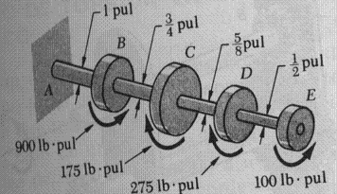

(a) Para un cilindro de 2.5 pulg. de diámetro, cargado como se muestra, hallar el esfuerzo cortante máximo. (b) Determinar el diámetro interior del cilindro hueco, de diámetro exterior 4 pulg., para el cual el esfuerzo máximo es el mismo de la parte (a)
